



**InFOs FIPHFP – 1e semestre 2020**

*Chaque semestre, l’UIAFP-FO (l’Union Interfédérale des Agents de la Fonction Publique FORCE OUVRIERE) vous informe sur ce qui se passe au FIPHFP (Fonds pour l’Insertion des Personnes Handicapées dans la Fonction Publique). Compte tenu du contexte de crise sanitaire, la publication de cette note a été retardée.*

**Comité national**

Le comité national s’est réuni plusieurs fois durant la période notamment sous forme de circularisation et à distance (visioconférence).

**Finances :**

**Le compte financier 2019** mis à jour a été adopté. Les contributions sont à la baisse depuis 9 ans : -49% depuis 2010, (108,54M€ en 2019 soit -4% par rapport à 2018). Le FIPHFP est intervenu à hauteur de 107,08M€ (-14% par rapport à 2018) essentiellement pour des conventions employeurs (47,11M€). Grâce à ces actions, le taux d’emploi direct est passé de 3,55% en 2006 à 5,52% en 2019. Il y a eu 258 500 BOETH recensés en 2019 (+3% par rapport à 2018). Le résultat pour l’exercice 2019 est déficitaire de 9,67M€ (contre 30,60M€ en 2018). Les produits s’élèvent à 127,91M€ (contre 124,47M€ en 2018) / les charges à 137,57M€ en 2019 (contre 155,07M€ en 2018). Notre capacité d’autofinancement s’élève à -22M€ (insuffisance d’autofinancement). Le fond de roulement (251M€) est en diminution de 22M€ par rapport à 2018. Les restes à recouvrer sont de 14M€.

**L’élaboration de la COG (Convention d’Objectifs et de Gestion) 2020-2024** a rythmé la commission des finances sur le semestre. Ce document d’engagement de l’Etat, du FIPHFP et de la Caisse des dépôts, permettra de définir les objectifs du FIPHFP sur les 4 ans à venir ainsi que les moyens nécessaires et les actions à mettre en œuvre pour y parvenir. A noter que la COG 2014-2018 avait été prolongé par avenant en octobre 2019.

**Dans le contexte de crise sanitaire,** [**2 aides exceptionnelles “Covid 19”**](http://www.fiphfp.fr/Newsletter/News-32-Special-COVID-19/Le-FIPHFP-met-en-place-deux-aides-pour-accompagner-les-travailleurs-handicapes-pendant-le-confinement) **ont été adoptées :**

* Le FIPHFP prend en charge jusqu’à 500€ les frais d’équipement informatique d’un apprenti
* Le FIPHFP finance jusqu’à 1000€ l’équipement informatique et la connexion à distance des contractuels de la Fonction Publique et les fonctionnaires.

**Interventions :**

Fin mai 2020, il y a eu **2845 demandes d’aides plateformes** (-28% par rapport à fin mai 2019) essentiellement de la FPT. Concernant les **aides exceptionnelles “COVID 19”** (informatique) financées en partie par le FIPHFP, sur les **154 demandes**, 25 demandes concernant les apprentis. Il y a eu **48 saisines directes** du FIPHFP dont seulement 5 étaient éligibles au financement du FIPHFP (2 formations et 3 bilans de compétence). Il y a eu **365 conventions employeurs** essentiellement dans la FPT (dont 97 primo-conventions).

Le comité national a examiné et adopté **6 demandes de renouvellement de conventions relatives au financement d’actions** avec les ministères économiques et financiers, le ministère de l’Education Nationale, le CNFPT (Centre National de la Fonction Publique Territoriale), la CNAV (Caisse Nationale d’Assurance Vieillesse), la ville de Cholet et le ministère de l’agriculture.

**Evaluation, partenariat et communication :**

**L’enquête** d’Optima **sur l’évaluation de la politique d’insertion professionnelle des personnes en situation de handicap menées par le FIPHFP** et ses partenaires est finalisée.

[**Le rapport annuel du FIPHFP 2019**](http://www.fiphfp.fr/Le-FIPHFP/Actualites-du-FIPHFP/Un-rapport-annuel-2019-du-FIPHFP-nouvelle-formule)a été adopté **:** On y apprend notamment que le taux d’emploi direct est de 5,52%, 107,08 millions d’euros de financement du FIPHFP, 89 conventions employeurs, environ 258 500 BOETH dans la Fonction Publique… Quelques variations mais plus de d’informations dans [la version détaillée](http://www.fiphfp.fr/Le-FIPHFP/Presentation/Rapport-annuel).

**La convention triennale 2020-2022 entre le FIPHFP et l'AGEFIPH** avec un engagement financier 36 000 000€ a elle aussi été adoptée.

**Le projet de convention quinquapartite** entre l’Etat, Pôle Emploi, l’Agefiph, le Fiphfp et Cheops a été également abordé.

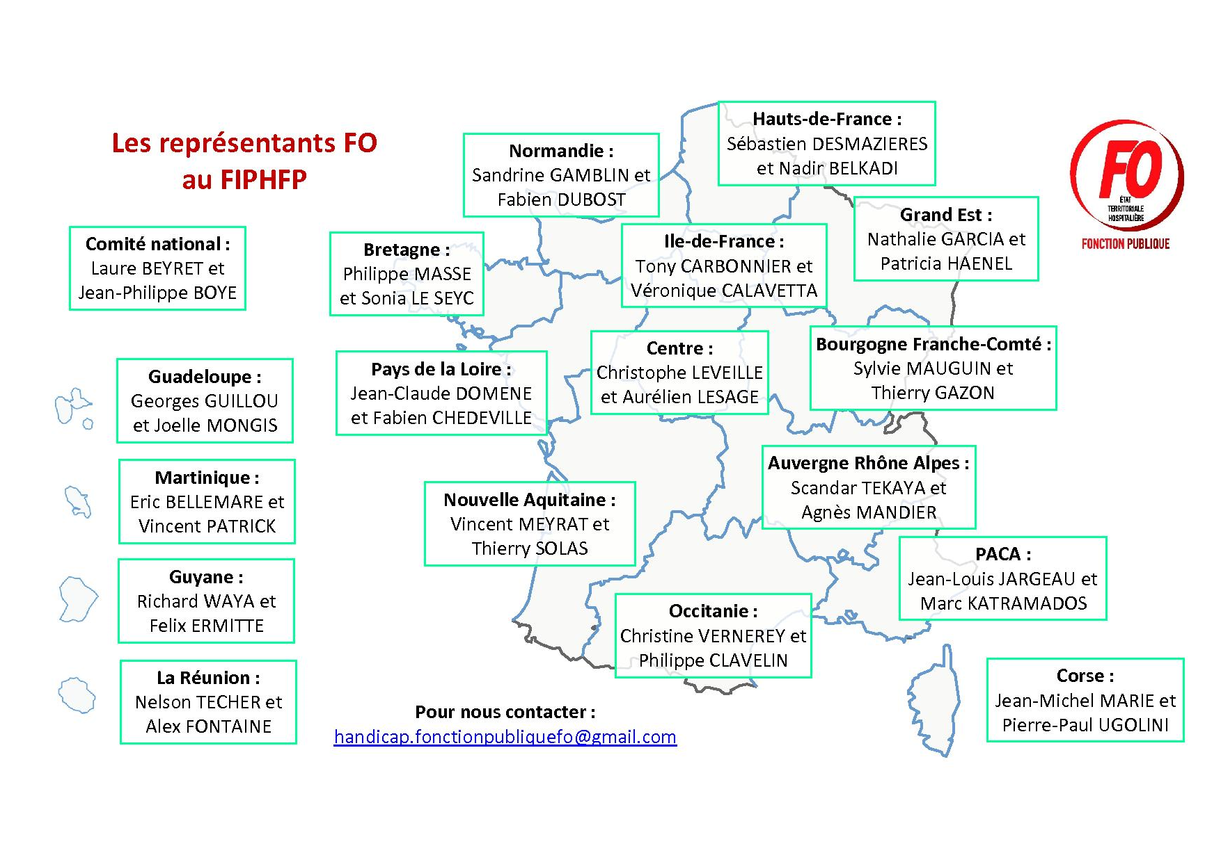

**Comités locaux**

Sur les 17 comités locaux, 3 sont toujours en attente d’installation (Pays de la Loire, Guadeloupe et Guyane).

A titre d’exemple, **le comité local de Bourgogne Franche-Comté** s’est réuni le 13 février 2020 et a étudié 3 renouvellements de conventionnements (toutes adoptées) :

**- La convention triennale Conseil Départemental du Jura :**

Sur la convention précédente, 89% des subventions du FIPHFP (6 mois avant l'échéance) ont été utilisées, un taux d'emploi de 8.22% a été atteint, 17 personnes recrutées (15 prévues) et 6 apprentis ont été pris (2 prévus). Il y a 1.8 ETP chargés du handicap. Aucun élu n’est venu soutenir le projet au FIPHFP.

**- La convention triennale Conseil Départemental de Saône-et-Loire :**

Sur la convention précédente, un taux d'emploi de 10.66% a été atteint, 37 personnes (25 prévus) et 3 apprentis (4 prévus) ont été recrutés. Il y a un réfèrent handicap représentant 0.5 ETP. 1 vice président accompagnait la délégation.

**- La convention triennale Centre de Gestion de Haute Saône :**

Sur la convention précédente, 70% des subventions du FIPHFP (1 an avant l'échéance) ont été utilisées, 9 personnes (10 prévus) et 0 apprentis (0 prévu) ont été recrutés. Il y a 1 référent handicap à temps plein. Dans la présentation, il y avait beaucoup d'innovations.

**Actualités**

Ce qui change sur la période pour les agents en situation de handicap dans la fonction publique :

**Compte tenu du contexte de crise sanitaire,** [**2 ordonnances ont été prises par le gouvernement**](https://solidarites-sante.gouv.fr/IMG/pdf/prolongation-droits-sociaux-personnes-situation-handicap-covid-19.pdf) :

- l’ordonnance n°2020-312 du 25 mars 2020 relative à la prolongation de droits sociaux

- l’ordonnance n°2020-313 du 25 mars 2020 relative aux adaptations des règles d’organisation et de fonctionnement des établissements sociaux et médico-sociaux. Elles fixent notamment :

- la prolongation automatique des droits pendant 6 mois

- le versement d’avances sur droits des bénéficiaires de l’AAH

- la simplification des règles de fonctionnement de la CDAPH et de la MDPH…

**Le 1er avril 2020,** [**l’Allocation Adulte Handicapé a été revalorisée**](http://leparticulier.lefigaro.fr/article/aah-l-allocation-aux-adultes-handicapes-passe-a-902-eur-par-mois-en-avril-2020/#:~:text=Au%201er%20avril%202020%2C%20l'AAH%20%C3%A0%20taux%20plein,aucune%20d%C3%A9marche%20particuli%C3%A8re%20%C3%A0%20effectuer) **:** elle a augmenté de 2,7€ soit à taux plein 902,7€.

**Le** [**Décret n° 2020-420 du 9 avril 2020 modifiant le décret n° 2006-501 du 3 mai 2006 relatif au fonds pour l'insertion des personnes handicapées dans la fonction publique**](https://www.legifrance.gouv.fr/affichTexte.do?cidTexte=JORFTEXT000041794094&dateTexte=&categorieLien=id) **est paru au JO** : Il a pour objectif d’adapter le décret relatif au FIPHFP au regard des modifications apportées par la loi de transformation de la fonction publique qui a introduit des dispositions relatives au code du travail et à l’obligation d’emploi des travailleurs en situation de handicap. Les employeurs publics comptabilisent les effectifs de BOETH jusqu’au 31 décembre de l’année écoulée et peuvent faire la déclaration jusqu’au 30 avril de l’année en cours.

**Le 6 mai 2020 a été lancé la plateforme :** [**Mon Parcours Handicap**](http://www.fiphfp.fr/Au-service-des-personnes/Actualites-Handicap/Lancement-de-la-plateforme-Mon-Parcours-Handicap) **:** Cette plateforme d’information, d’orientation et de service permet d’avoir accès facilement à toutes les informations relatives à l’emploi et la formation professionnelle des personnes en situation de handicap.

**Le 6 mai 2020, le gouvernement a lancé** [**une foire aux questions relative à la crise sanitaire pour les personnes en situation de handicap**](https://handicap.gouv.fr/grands-dossiers/coronavirus/article/foire-aux-questions-reprise-de-l-epidemie): sorties, accès au soin, violences conjugales, scolarité, numéro unique d’appui lancé le 5 juin pour les personnes en situation de handicap et leurs proches…

**3 décrets relatifs au recrutement de travailleurs en situation de handicap dans la Fonction publique sont parus en mai au JO :**

- Le [Décret n°2020-523 du 4 mai 2020 relatif à la portabilité des équipements contribuant à l’adaptation du poste de travail et aux dérogations aux règles normales des concours, des procédures de recrutement et des examens en faveur des agents publics et des candidats en situation de handicap](https://www.legifrance.gouv.fr/loda/id/LEGITEXT000041851761/2020-05-07/#LEGITEXT000041851761)

- Le [Décret n°2020-530 du 5 mai 2020 fixant pour une période limitée les modalités de titularisation dans un corps ou grade d'emplois de la fonction publique des bénéficiaires de l'obligation d'emploi des travailleurs handicapés à l'issue d'un contrat d'apprentissage](https://www.legifrance.gouv.fr/loda/id/JORFTEXT000041853837/2020-10-19/#:~:text=Copier%20le%20texte-,D%C3%A9cret%20n%C2%B0%202020%2D530%20du%205%20mai%202020%20fixant,d'un%20contrat%20d'apprentissage)

- Le [Décret n° 2020-569 du 13 mai 2020 fixant pour une période limitée les modalités dérogatoires d'accès par la voie du détachement à un corps ou cadre d'emplois de niveau supérieur ou de catégorie supérieure instituées en faveur des fonctionnaires bénéficiaires de l'obligation d'emploi des travailleurs handicapés](https://www.legifrance.gouv.fr/jorf/id/JORFTEXT000041880760/)

Une description en est faite dans [le communiqué de presse gouvernemental](https://drive.google.com/file/d/1j3mHy_Fy5FTF9WrkKkF9MJ5FLCR3-hXt/view?usp=sharing).

Ces décrets décrivent comment déposer une candidature pour être recruté, la procédure de sélection et la titularisation. En Conseil Commun de la Fonction Publique, FO a revendiqué :

- le fait qu’évaluer les compétences linguistiques pourraient pénaliser certains agents en situation de handicap

- le fait que ces titularisations ne passent pas par les CAP ne permettent pas aux représentants du personnel d’agir afin de s’assurer de l’équité d’accès à l’emploi titulaire.

- l’adaptation de la nature de certaines épreuves (non seulement la durée et le fractionnement) afin qu’elles soient compatibles avec toute forme de handicap.

Ces amendements ont été rejetés.

**Dans la nuit du 15 au 16 juin, l’Assemblée Nationale a voté le principe d’une** [**5e branche “autonomie”**](https://www.lepoint.fr/sante/securite-sociale-l-assemblee-vote-le-principe-d-une-5e-branche-autonomie-16-06-2020-2380028_40.php) **qui concernerait les personnes handicapées et âgées en perte d’autonomie.** Le risque encouru est une dilution des problématiques propres au handicap dans cette 5e branche. A titre d’exemple : la scolarisation d’élèves en situation de handicap.

**Evénements :**

**Du 3 février au 30 avril 2020 :** Campagne de déclaration annuelle d’obligation d’emploi de travailleurs handicapés.

**11 février 2020 :** Conférence Nationale du Handicap (CNH) 2020 et 15 ans du FIPHFP.

**14 mai 2020 :** Duo Day (reporté au 19 novembre 2020)